NAVODILA ZA BREZPLAČEN VPIS V E-KNJIŽNICO ČRNOMELJ COBISS

Na spletno stran vpišemo https://www.cobiss.si/, kjer se nam odpre spodnje okno. Izberemo Moj Cobiss (Moja knjižnica), kot kaže spodnja slika.

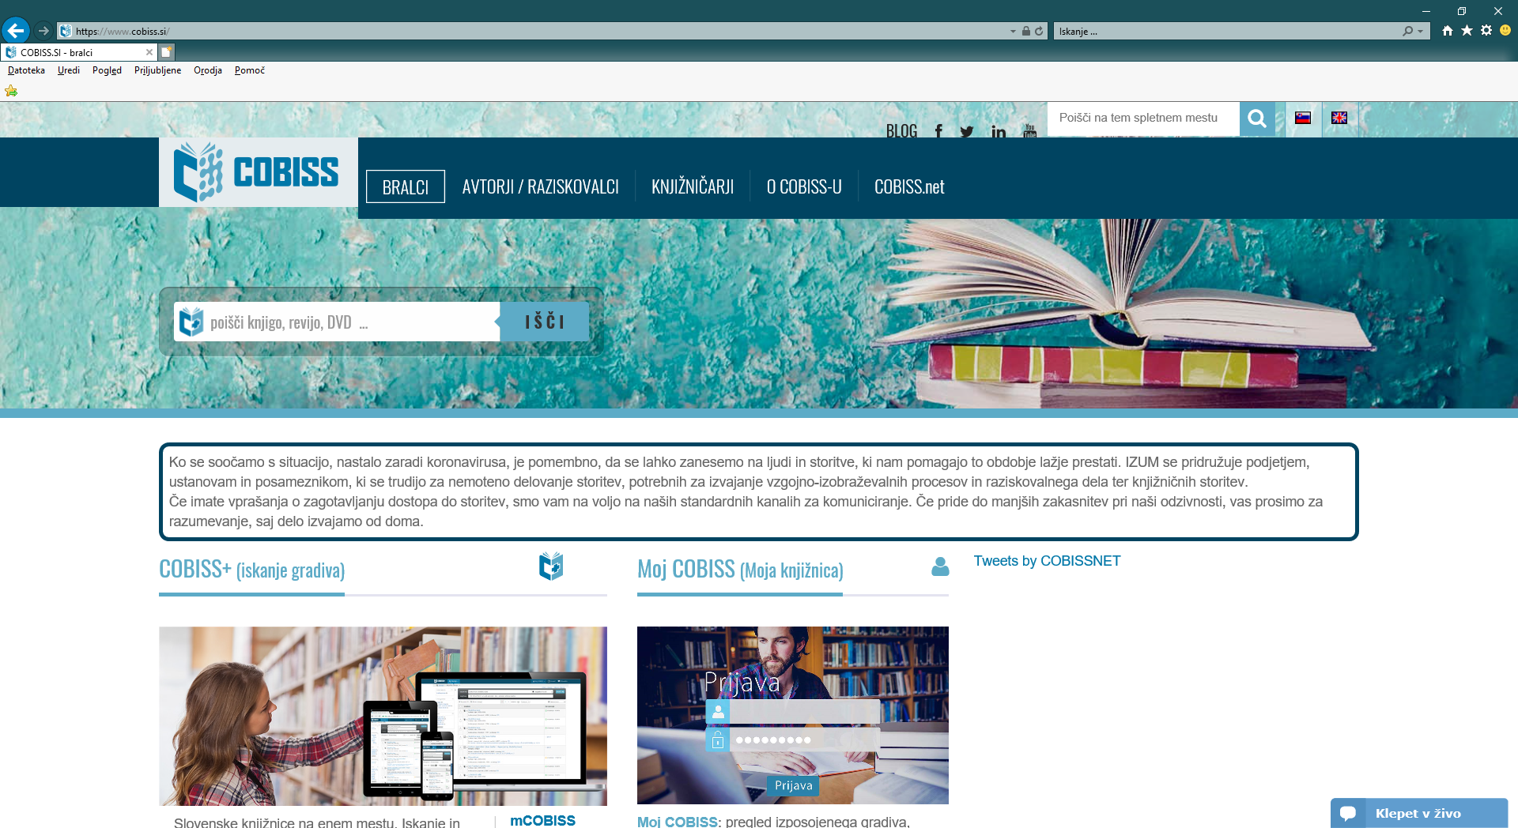

Izberemo Moja knjižnica.

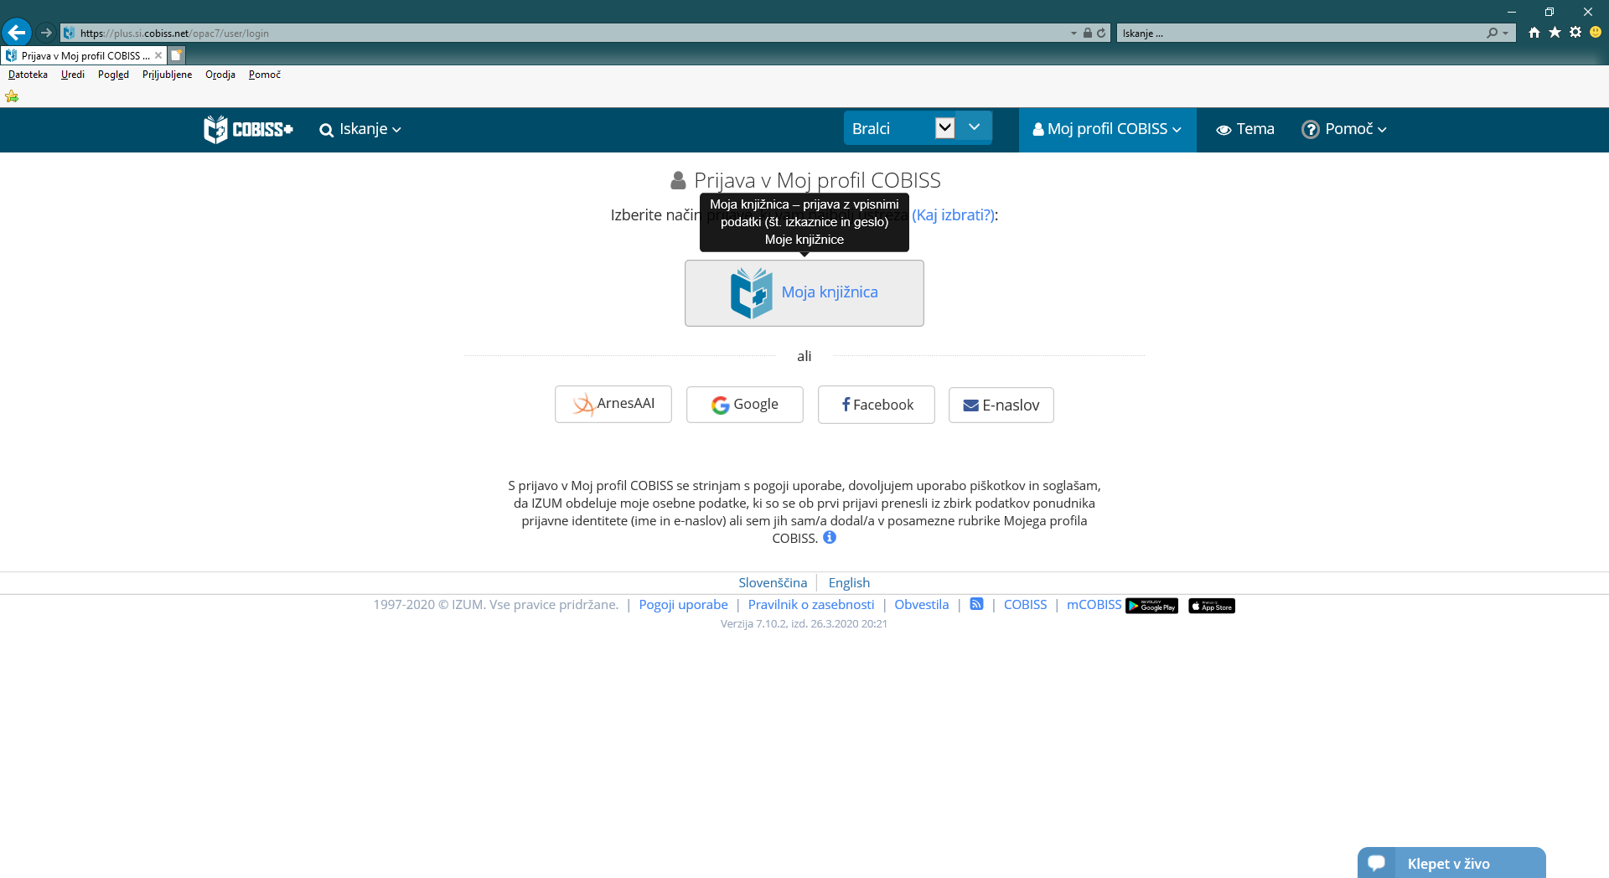

Odpre se nam spodnje okno, kjer izberemo Še niste član knjižnice? Spletni vpis …

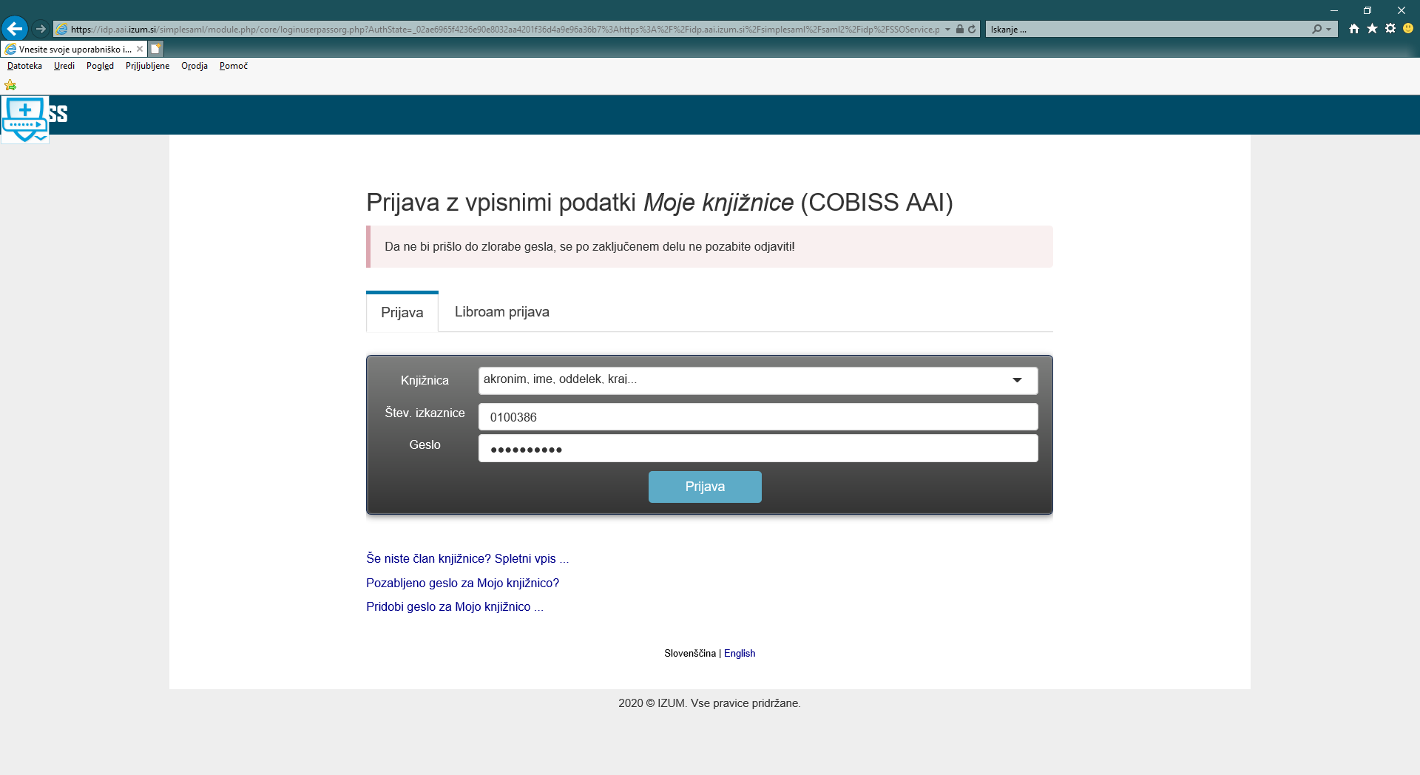

Odpre se okno Spletni vpis, kjer vpišemo naziv knjižnice v katero bi se vpisali, to je v vašem primeru Knjižnica Črnomelj.

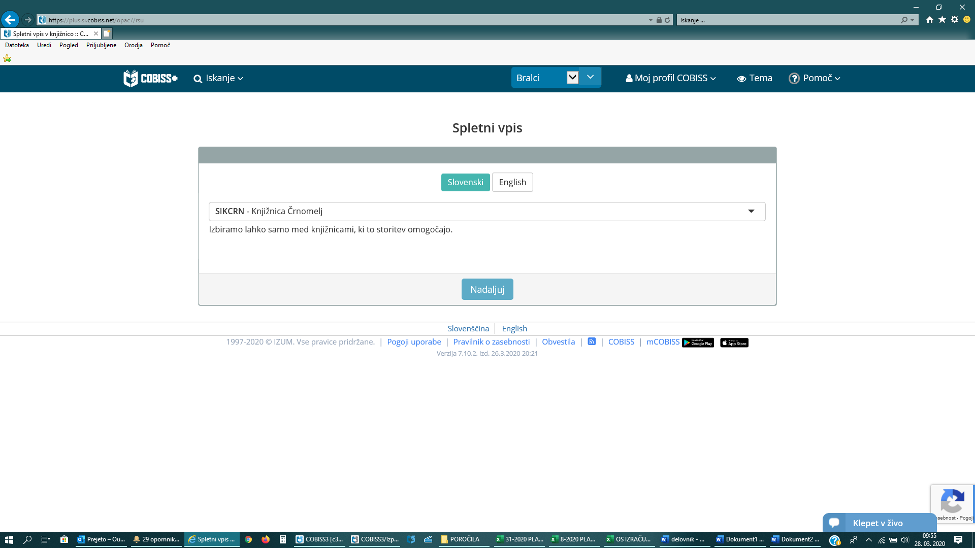

V naslednjem koraku natančno vpišite vse zahtevane podatke Ime, priimek, datum rojstva, kategorijo, … na koncu preberite pogoje uporabe in jih potrdite v kvadratek, ter pošljite.

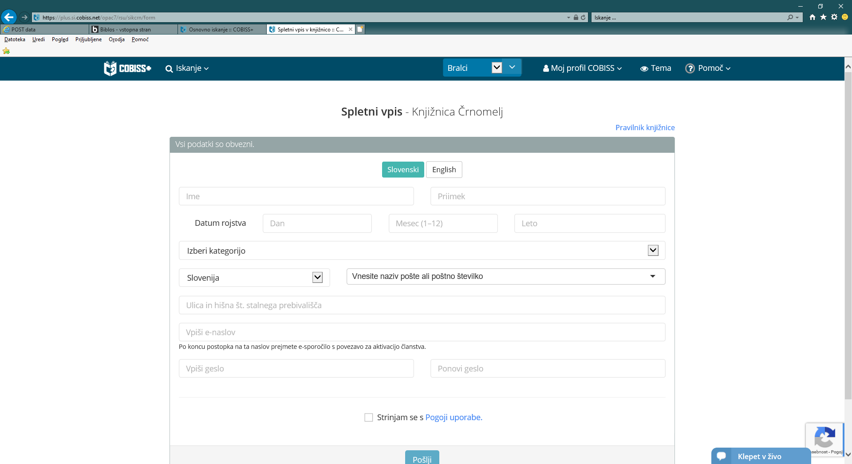

Po uspešnem vpisu, se vam na zaslonu odpre spodnje okno.

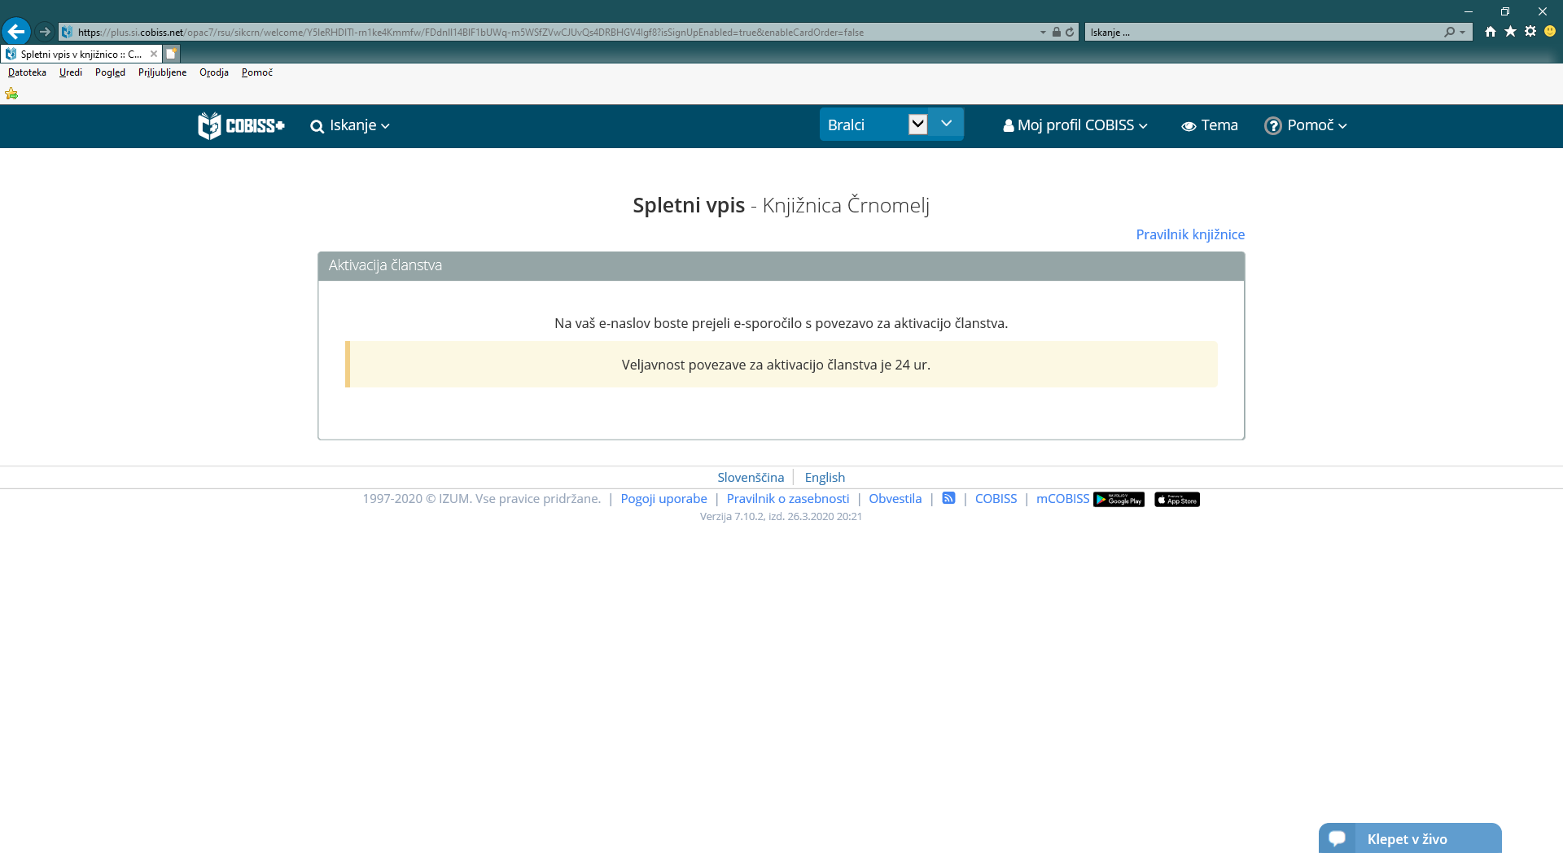

Vstopite v svojo e-pošto, kjer vas že čaka povezava na katero se morate povezati v 24-urah.

Subject: Potrjevanje vpisa v knjižnico!

Spoštovani!

Prejeli smo vašo prijavo za spletni vpis v knjižnico Knjižnica Črnomelj.
Da bi se izognili morebitnim zlorabam, morate potrditi zahtevo za včlanitev v knjižnico s klikom na spodnjo povezavo.

https://plus.si.cobiss.net:443/opac7/rsu/sikcrn/membership/wCYfbqH5Qky-vRoZZCYSBg/edhf2uJZU_h95qBnYgLAvc0UOJDbAA3f6QpEMPTHWLM

Povezava je veljavna le en dan. Če povezava v sporočilu ne deluje, jo kopirajte v naslovno vrstico brskalnika.

Lep pozdrav!
Knjižnica Črnomelj

Ulica Otona Župančiča 7
8340 Črnomelj
+386 7 305 13 64
knjiznicacrn@crn.sik.si

S klikom na povezavo prejmete spletni vpis na katerem je vidna članska številka, ki jo boste potrebovali za vpis v e-knjižnico BIBLOS.

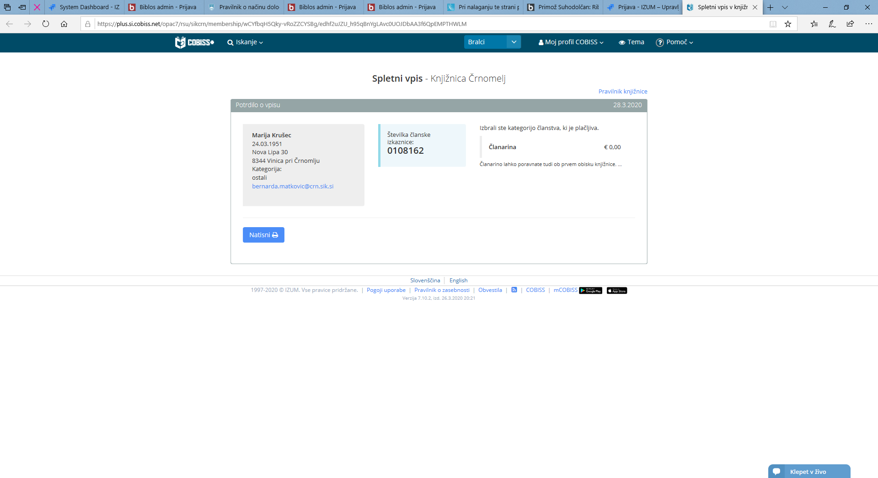

Za izposojo e-knjig na BIBLOSU pa sledite spodnji povezavi, kjer imate točna navodila.

http://www.crn.sik.si/doc/2020/Obvestila/NAVODILA_BIBLOS_-_%C4%8Crnomelj_Semi%C4%8D.pdf

Želimo vam prijetno branje in ostanite zdravi.

